

Medicover w Polsce – Biuro Prasowe
biuroprasowe.medicover.pl

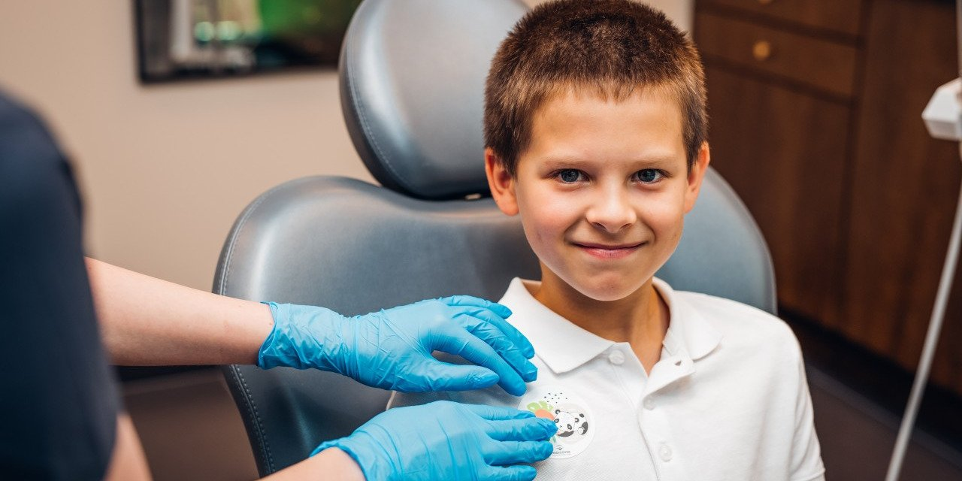

Materiał opracowany przez Guarana PR
Zęby na szóstkę! Jak dbać o nie w szkole?

Słabiej zmineralizowane zęby dzieci wymagają szczególnej ochrony. Zagrożeń jest wiele: próchnica, choroby dziąseł, spore ilości cukru w diecie, kwasowa erozja szkliwa i niechęć do mycia zębów. Tymczasem kilka prostych do wdrożenia zasad ustrzeże przed ubytkami i utratą zębów w dorosłym życiu.

Gdyby paciorkowiec S. mutans miał ręce, z pewnością zacierałby je z zadowolenia na widok dziennej dawki cukru spożywanej przez dzieci. Glukoza, fruktoza, sacharoza i skrobia to idealna pożywka dla milionów bakterii próchnicowych zasiedlających jamy ustne każdego człowieka. Nie da się ich wyeliminować, a co gorsza, najczęściej przekazują je we wczesnym dzieciństwie rodzice. Nieumyślnie; oblizując łyżeczkę bobasowi, smoczek, czy po prostu całując z rodzicielską czułością. To sidła próchnicy, z których będziemy musieli wymykać się już przez całe życie. Im wcześniej dziecko przyswoi zasady prawidłowej higieny jamy ustnej, tym większe będzie miało szanse na uniknięcie braków zębów w dorosłości.

Szczotkowania nie zastąpi nic

Ani guma do żucia, ani płukanka, ani łyk wody. Czy więc dziecko powinno zabierać szczoteczkę do szkoły?

Nierzadko w szkole dzieci podjadają słodkości: batoniki, lizaki, cukierki, piją słodkie napoje, więc dobrze by było przynajmniej raz po większym posiłku szczotkować zęby. Młodsze dzieci mają zazwyczaj organizowane szczotkowanie z opiekunami, a już starsze nie, więc powinny o tym pamiętać same. Dobrze jest, gdy mają w szkole do tego stworzone warunki, czyli mogą zostawić swoje przybory higieniczne. Szczoteczka musi mieć zapewnioną wentylację, by wyschła i nie zalęgły się na niej bakterie i grzyby, zatem noszenie w plecaku nie zawsze jest dobrym rozwiązaniem. Alternatywnie może być wysuszona papierowym ręcznikiem i zabierana w przewiewnym pojemniku. Podsumowując: szczotkowanie w szkole jak najbardziej tak
– zaleca lek. dent. Joanna Góra, specjalistka stomatologii dziecięcej z Medicover Stomatologia.

Ucząc się szczotkowania od najmłodszych lat, dziecko wyrabia nawyk, który będzie mu towarzyszył przez kolejne dekady życia. Szczotkowanie trudno zastąpić czymkolwiek innym. Gęsta i lepka płytka bakteryjna osadzająca się na zębach oraz kieszonkach dziąsłowych podda się tylko działaniu siły mechanicznej, a więc wprawnym ruchom szczoteczki.

Szczoteczka powinna rosnąć wraz z dzieckiem

Szczoteczka dla dorosłych z „family packu” nie nada się dla kilkulatka, ani nawet dziesięcio- czy dwunastolatka. Musi być dobrana do wieku. Ma wtedy odpowiednią miękkość włosia, wielkość główki i rączki. Może elektryczna? Jak najbardziej!

Dobór szczoteczki jest kwestią bardzo indywidualną, dlatego pewnie kilka modeli przetestujemy z dzieckiem, zanim znajdzie tę właściwą dla siebie i będzie jej chętnie używało. Możemy sprawdzić palcem włosie, czy jest miękkie, a same włoski czy nie są ostro zakończone, jak bywa w tych najbardziej podstawowych modelach; może to ranić delikatne dziąsła. Małe dziecko równa się mała szczoteczka z małą główką. Zwracajmy uwagę na opisy producentów na opakowaniach, dla jakich grup wiekowych są przeznaczone. Drugorzędną kwestią są dekoracje, jak ulubieni bohaterowie z bajek. Dziecko w wieku szkolnym może używać zarówno szczoteczki elektrycznej, jak i manualnej, byleby była to szczoteczka dedykowana jego grupie wiekowej
– tłumaczy dentystka.

Podobnie jak w przypadku dorosłych, tak i u dzieci szczoteczkę zmieniamy co trzy miesiące, po chorobie i jeśli wcześniej widać oznaki zużycia, jak rozchodzące się na boki włókna.

Koniecznie z fluorem albo…

Fluorki skutecznie wzmacniają szkliwo i bez nich praktycznie nie może być mowy o profilaktyce próchnicy. Mało tego, że podnoszą odporność zębów na działanie niskiego, czyli kwasowego pH, ale również utrudniają życie bakteriom, hamując ich metabolizm i aktywność enzymów bakteryjnych. Dzieci także powinny stosować pasty z ich dodatkiem, ale w dawce dostosowanej do wieku.

Dla dziecka w wieku szkolnym odpowiednie będą pasty z fluorkami w ilości 1450 ppm i o długości pasma od 1 do 2 centymetrów. Bez jakichś czynników zwiększających ryzyko próchnicy powinno to dać odpowiednią ochronę szkliwa na co dzień. Ważna jest konsultacja z dentystą, który może zalecić wzmocnienie profilaktyki fluorkowej przez specjalne pasty o wyższym stężeniu fluorków lub zabiegi lakierowania zębów. Alternatywą dla fluorków jest hydroksyapatyt, z którego zawartością pojawiają się pasty. To naturalny budulec szkliwa pomagający wzmacniać zęby
– radzi ekspertka Medicover Stomatologia.

Stosowanie profilaktyki fluorkowej zgodnie z zaleceniami zabezpiecza szkliwo i nie grozi żadnymi skutkami ubocznymi. Fluoroza, o której wspomina się w tym kontekście, jest niezwykle rzadko spotykana, a jej objawy charakterystyczne – dentyście na pewno nie umkną.

Co w śniadaniówce?

Rozterki rodziców dotyczące wyboru pomiędzy produktami słodkimi, przy tym dobrymi i bez wątpienia zdrowymi, jak owoce, soki, musy owocowe, a brokułem i jarmużem, których dziecko po prostu nie zje, są w pełni zrozumiałe. Dentyści mają i na to sposób. Warto pamiętać o kilku zasadach.

Słodycze typowe, jak batony, cukierki, chipsy, nie dostarczają dziecku żadnych witamin czy mikroelementów, jedynie sporą dawkę kalorii. Z nich trzeba zrezygnować. Podobnie jak z kolorowych, gazowanych napojów.

Soki, napoje owocowe, owoce. Powinny znajdować się w diecie dziecka, ale najlepiej, by były częścią posiłku, a nie jego jedyną składową.

Warzywa, produkty ziarniste, lekkie mięsa, jak wędliny drobiowe, ryby, orzechy. To podstawa zbilansowanej diety. Rośliny zawierają błonnik, a pozostałe dostarczają białka i zdrowych tłuszczów. Nie są kariogenne (propróchnicowe).

Radą na zrównoważenie kwasów w diecie dziecka, na przykład pochodzących z owoców, jest nabiał. Żółte sery, twarogi, jogurty, inne przetwory mleczne, także jaja. Ich zaletą jest wapń, który równoważy pH w ustach i buduje kości, także zęby. Co więcej, bardziej tłuste produkty zawierają witaminę D, szczególnie ważną w prawidłowym rozwoju kośćca
– przekonuje lek. dent. Joanna Góra.

Najlepszy napój? Oczywiście woda niegazowana – nie zawiera cukrów ani kwasów i pomaga wypłukać resztki jedzenia. Unikamy w menu produktów kleistych i słodkich, takich jak kremy czekoladowe, słodzone jogurty czy soki, które sprzyjają próchnicy i długo, długo pozostają na powierzchni zębów.

Sprawdzian z nitkowania

Niepozorna nitka nie sprawia wrażenia szczególnie ważnej w higienie jamy ustnej, a nawet przeznaczonej tylko dla określonych grup osób, jak tych, które noszą aparat lub mają jakieś problemy ortodontyczne. Nic bardziej mylnego. Nitka to dopełnienie higieny jamy ustnej równie ważne jak samo szczotkowanie. Nitka, taśma, flosser lub szczoteczka interdentalna (po polsku: międzyzębowa) pomagają usunąć resztki posiłku z miejsc strategicznych, w których lęgną się bakterie i mają swoją bazę wypadową na wyszczotkowane rejony jamy ustnej.

Dziecku nitkujemy zęby już od pierwszych wyrżniętych, a później w wieku około dziesięciu lat powinno samo przejmować inicjatywę i wziąć nitkę w swoje ręce. Jeśli jesteśmy zaskoczeni, skąd próchnica pojawiła się u dziecka, bo przecież „myjemy zęby”, to właśnie może być odpowiedź. Nie tylko jeśli chodzi o próchnicę, ale i stany zapalne dziąseł. Do tego oczyszczanie powierzchni języka i mamy komplet domowej rutyny
– podpowiada pedodontka.

Nitkowanie powinno być praktykowane raz dziennie, przed szczotkowaniem. Warto zwrócić uwagę na rodzaj nitki lub alternatywnego przyboru, który nie nastręczy dziecku trudności w obsłudze i umożliwi dotarcie do wszystkich miejsc między zębami.

Lekcja ze zdrowych zębów

Mimo napiętego terminarza zajęć kontrole u dentysty powinny odbywać się przynajmniej dwa razy w roku. Pozwoli to odpowiednio wcześnie dostrzec pojawiające się problemy, jak próchnica początkowa (skrywa się pod białymi plamkami) lub wady ortodontyczne. Wizyta w gabinecie to też okazja do fluoryzacji – często pod postacią lakierowania zębów.

Lakiery fluorkowe nakładane są na zęby dziecka i w kontakcie ze śliną twardnieją, utrzymując się na nich przez kilka godzin. Przez ten czas dostarczają dużej dawki fluorków do szkliwa, wzmacniając je skutecznie na kilka tygodni. W razie konieczności może być zalecana nawet co kwartał, gdy ryzyko próchnicy jest naprawdę duże
– wyszczególnia ekspertka Medicover Stomatologia.

W niektórych szkołach funkcjonują programy fluoryzacji dla dzieci w ramach NFZ – warto z nich skorzystać!

Wywiady, komentarze, konsultacje? Nasi eksperci chętnie odpowiedzą. Dodatkowe materiały, zdjęcia do pobrania na http://medicoverstom.dlamediow.pl/

Biuro Prasowe Medicover Stomatologia / Guarana PRAleksander Rojek, tel. 508 39 77 88, mail. aleksander.rojek@guaranapr.pl

 | Medicover Stomatologia - Backgrounder PL&amp;ENG 2025.pdf | Download
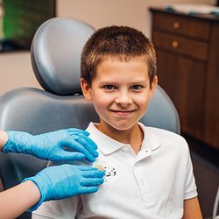 | Zęby na szóstkę - Jak dbać o nie w szkole.jpg | Download

